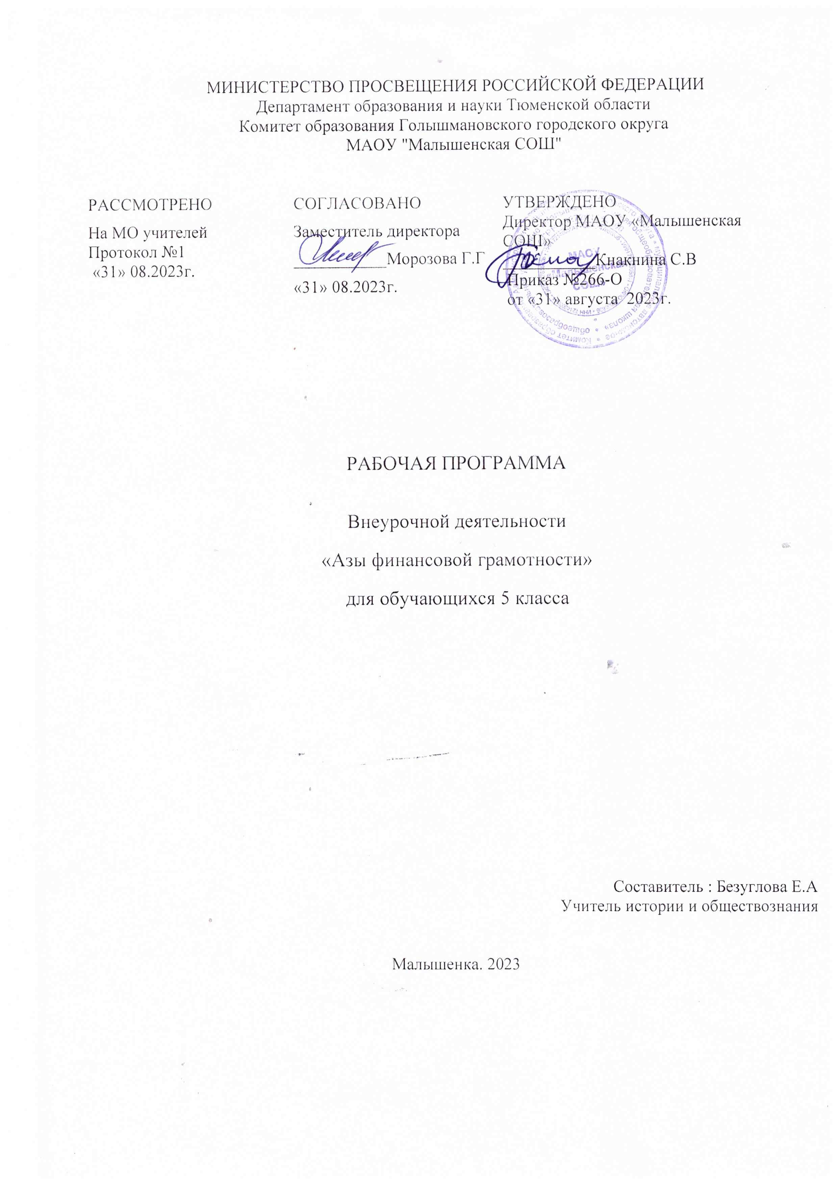
1.СОДЕРЖАНИЕ внеурочной деятельности
Введение. Инструктаж по технике безопасности
Раздел 1. ДОХОДЫ И РАСХОДЫ СЕМЬИ
1.1. Деньги и их функции
Базовые понятия: Деньги, виды денег,товарные деньги, символические деньги, инфляция
1.2. Доходы семьи
Базовые понятия: Доходы семьи,источник семейных доходов, факторы производства, социальные пособия, личные доходы
1.3. Расходы семьи
Базовые понятия: Расходы семьи, потребности, благо, структура расходов, долги, инфляция
1.4. Семейный бюджет
Базовые понятия:Семейный бюджет, дефицит семейного бюджета, сбережения, долги
1.5. Уровень жизни и прожиточный минимум
Базовые понятия: Уровень жизни, прожиточный минимум
1.6. Планирование семейного бюджета
Финансовые цели и определение их в порядке приоритета, составление личного финансового плана достижения этих целей.
Базовые понятия:Финансовое планирование, норма сбережения
1.7. Энергоэффективные и ресурсосберегающие технологии в бюджете семьи
Базовые понятия: Энергоэффективные и ресурсосберегающие технологии
Раздел 2. РИСКИ ПОТЕРИ ДЕНЕГ И ИМУЩЕСТВА И КАК ЧЕЛОВЕК МОЖЕТ ОТ ЭТОГО ЗАЩИТИТЬСЯ
2.1. Особые жизненные ситуации и как с ними справиться
Базовые понятия:Особая жизненная ситуация
2.2. Вклады. Страхование вкладов
Базовые понятия:Страхование
2.3. Инвестиции
Инвестиционные методы, как депозитные счета, ценные бумаги и т. д., краткосрочные и долгосрочные последствия различных денежных вложений.
Базовые понятия: Инвестиции, депозитные счета, ценные бумаги и т. д
2.4. Потребительское кредитование. Ипотечный кредит
Что такое кредит, права и обязанности кредитополучателя, преимущества и недостатки использования кредита, кредитная история.
Юридические и финансовые обязательства возникающие в случае покупки, обслуживания, страхования купленного объекта в кредит, детальное представление о денежных затратах, связанных покупкой в кредит
Базовые понятия: Потребительское кредитование. Ипотечный кредит
2.5. Ролевая игра «Семейный бюджет»
Базовые понятия: Семейный бюджет, доходы семьи,источник семейных доходов, факторы производства, социальные пособия, личные доходы, Расходы семьи, потребности, благо, структура расходов, долги, инфляция, дефицит семейного бюджета, сбережения, долги
Раздел 3. ВЗАИМОДЕЙСТВИЕ ЧЕЛОВЕКА И ГОСУДАРСТВА
3.1. Понятие о налогах и их типах.
Система налогообложения, права и обязанности налогоплательщиков
Базовые понятия:Налоги, налоговые льготы, общественные блага
3.2. Социальные услуги государства.
Базовые понятия:Социальное пособие
3.3. Проект «Государство — это мы!»
Раздел 4. ФИНАНСОВЫЙ БИЗНЕС
4.1. Банковские услуги
Банковские услуги, включая открытие вкладов, использование банкоматов, снятие наличных и использование онлайн-банкинга
Базовые понятия:Банк; виды вкладов, инвестиционный фонд, доходность, сбережения
4.2. Собственный бизнес
Базовые понятия:Бизнес
4.3. Валюта в современном мире
Базовые понятия:Валюта, валютный курс
Итоговое занятие –1 час.
Итоговая работа по курсу: итоговая диагностика

2.ПЛАНИРУЕМЫЕ РЕЗУЛЬТАТЫ ОСВОЕНИЯ ПРЕДМЕТА, КУРСА
Личностные результаты:
Личностные результаты освоения программы должны отражать:
1) российскую гражданскую идентичность, патриотизм, уважение к своему народу, чувства ответственности перед Родиной;
2) гражданскую позицию как активного и ответственного члена российского общества, осознающего свои конституционные права и обязанности, уважающего закон и правопорядок;
3) сформированность основ саморазвития и самовоспитания в соответствии с общечеловеческими ценностями и идеалами гражданского общества;
4) толерантное сознание и поведение в поликультурном мире, готовность и способность вести диалог с другими людьми, достигать в нём взаимопонимания, находить общие цели и сотрудничать для их достижения;
5) навыки сотрудничества со сверстниками, детьми младшего возраста, взрослыми в образовательной, общественно полезной, учебно-исследовательской, проектной и других видах деятельности;
6) готовность и способность к образованию, в том числе самообразованию, на протяжении всей жизни;
7) бюджетная грамотность позволит человеку не зависеть от обстоятельств, от воли других людей, системы.
1.2. Метапредметные результаты:
1) умение самостоятельно определять цели деятельности и составлять планы деятельности; самостоятельно осуществлять, контролировать и корректироватьдеятельность;
2) умение продуктивно общаться и взаимодействовать в процессе совместной деятельности, учитывать позиции других участников деятельности, эффективно разрешать конфликты;
3) способность и готовность к самостоятельному поиску методов решения практических задач, применению различных методов познания;
4) готовность и способность к самостоятельной информационно-познавательной деятельности, включая умение ориентироваться в различных источниках информации, критически оценивать и интерпретировать информацию, получаемую из различных экономических источников;
5) умение использовать средства информационных и коммуникационных технологий (далее – ИКТ) в решении когнитивных, коммуникативных и организационных задач с соблюдением требований эргономики, ресурсосбережения, правовых и этических норм, норм информационной безопасности;
6) умение определять назначение и функции различных экономических институтов;
7) умение самостоятельно оценивать и принимать решения, определяющие стратегию поведения, с учётом гражданских и нравственных ценностей;
8) владение навыками познавательной рефлексии как осознания совершаемых действий и мыслительных процессов, их результатов и оснований, границ своего знания и незнания, новых познавательных задач и средств их достижения.
Предметные результаты.
Должны обеспечить:
1) сформированность системы знаний о бюджете и финансах в жизни общества;
2) понимание сущности финансовых институтов, их роли в социально-экономическом развитии общества;
3) сформированность у обучающихся стандартов новой финансовой потребительской культуры, предусматривающей активное освоение гражданами современных способов сбережения и инвестирования личных средств на основе легитимных институтов и инструментов;
4) сформированность экономического мышления: умения принимать рациональные решения в условиях относительной ограниченности доступных ресурсов, оценивать и принимать ответственность за их возможные последствия для себя, своего окружения и общества в целом;
5) развитие у обучающихся социального неприятия любых финансовых предложений и услуг, которые находятся вне сферы правового регулирования и выводят граждан из-под защиты Закона;
6) владение навыками поиска актуальной экономической информации в различных источниках, включая Интернет; умение различать факты, аргументы и оценочные суждения; анализировать, преобразовывать и использовать экономическую информацию для решения практических задач в реальной жизни;
7) умение применять полученные знания и сформированные навыки для эффективного исполнения основных социально-экономических ролей (потребителя, покупателя, продавца, заёмщика, вкладчика, застрахованного, налогоплательщика);
8) умение ориентироваться в текущих экономических событиях в России и в мире;
9) умение оценивать и аргументировать собственную точку зрения по социально-экономическим проблемам, по различным аспектам социально-экономической политики государства.
Изучение курса «Азы финансовой грамотности» может быть организовано в следующих формах учебной деятельности:
1. Экономический анализ, является обязательной составной частью каждого из разделов программы. Школьный экономический анализ может проводиться:
- для всестороннего и детального изучения на основе всех имеющихся
источников информации проблемы;
- для оценки состояния экономики данного объекта, а также его текущей хозяйственной деятельности.
2. Учебная дискуссия:
- обмен взглядами по конкретной проблеме;
- упорядочивание и закрепление материала;
- определение уровня подготовки обучающихся и индивидуальных
особенностей характера, мышления, темперамента;
3. Деловые игры:
- освоение типичных экономических ролей через участие в обучающих
тренингах и играх, моделирующих ситуации реальной жизни.
4. Использование проблемных методов обучения: проблемное изложение, частично-поисковый метод:
- развитие творческого и теоретического мышления у обучающихся;
- активация их познавательной активности;
5. Встречи со специалистами финансовых организаций и институтов;
6. Экскурсионная деятельность:
- виртуальные музеи: предпринимательства и меценатства, денег, музейно-
экспозиционный фонд Банка России;
- предприятия и объекты инфраструктуры поселка и села;
Формы аттестации /контроля (кроссворд, деловая игра, практическая работа, творческая работа, проект, ролевая игра).
Итоговая работа по курсу: итоговая диагностика
ТЕМАТИЧЕСКОЕ ПЛАНИРОВАНИЕС УКАЗАНИЕМ КОЛИЧЕСТВА ЧАСОВ, ОТВОДИМЫХ НА ОСВОЕНИЕ КАЖДОЙ ТЕМЫ

№ | Тема | Количество часов
1 | Введение. Инструктаж по технике безопасности | 1 час
2 | Доходы и расходы семьи | 13 часов
3 | Риски потери денег и имущества и как человек может от этого защититься | 9 часов
4 | Взаимодействие человека и государства | 6 часов
5 | Финансовый бизнес | 4часа
6 | Итоговое занятие | 1час
 | Всего | 34 ч

Приложение

КАЛЕНДАРНО-ТЕМАТИЧЕСКОЕ ПЛАНИРОВАНИЕ
№ | Тема урока | Количество  часов | Домашнее задание | дата
1 | Введение.Инструктаж по технике безопасности. | 1 | презентация Банка России «Что значит быть финансово грамотным?» http://www.cbr.ru/finmarkets/files/protection/presentation_220415.pdf  http://fingramota.onedu.ru/video/
Доходы и расходы семьи 13ч
2-3 | Деньги и их функции | 2 | Подобрать пословицы о деньгах
4-5 | Доходы семьи | 2 | Виды источников денежных поступлений в семье
6-7 | Расходы семьи | 2 | Виды потребностей;  виды расходов семьи.
8-9 | Семейный бюджет | 2 | Структура семейного бюджета.  Источники сбережения семейного бюджета.
10-11 | Уровень жизни и прожиточный минимум | 2 | Варианты уровня жизни, прожиточный минимум
12-13 | Планирование семейного бюджета | 2 | Знание возможных норм сбережения по этапам жизненного цикла
14 | Энергоэффективные и ресурсосберегающие технологии в бюджете семьи | 1 | Энергоэффективные и ресурсосберегающие технологии в бюджете семьи
 | Риски потери денег и имущества и как человек может от этого защититься 9ч
15 | Особые жизненные ситуации и как с ними справиться | 1 | форс-мажорные ситуации
16-17 | Вклады. Страхование вкладов | 2 | Виды страхования
18-19 | Инвестиции | 2 | Виды инвестиций и их применение в семейном бюджете
20-21 | Потребительское кредитование. Ипотечный кредит | 2 | Виды кредитов
22-23 | Ролевая игра «Семейный бюджет» | 2 | Семейный бюджет
 | Взаимодействие человека и государства 6ч
24-25 | Понятие о налогах и их типах. | 2 | налогив РФ:  подоходный налог, налог на прибыль,  косвенные налоги
26-27 | Социальные услуги государства | 2 | Соц.пособие
28-29 | Проект «Государство — это мы!» | 2 | Материал для проекта
 | Финансовый бизнес 4 ч
30 | Банковские услуги | 1 | Банк, виды банка
31-32 | Собственный бизнес | 2 | общие правила создания собственного бизнеса
33 | Валюта в современном мире | 1 | Валюты мира
34 | Итоговая работа по курсу «Основы финансовой грамотности» | 1 | Не задано

